

卓越企业家【原卓越CEO（总裁）】高级研修班
招生简章
立项号：1790810002主办单位：浙江清华长三角研究院

一、项目背景
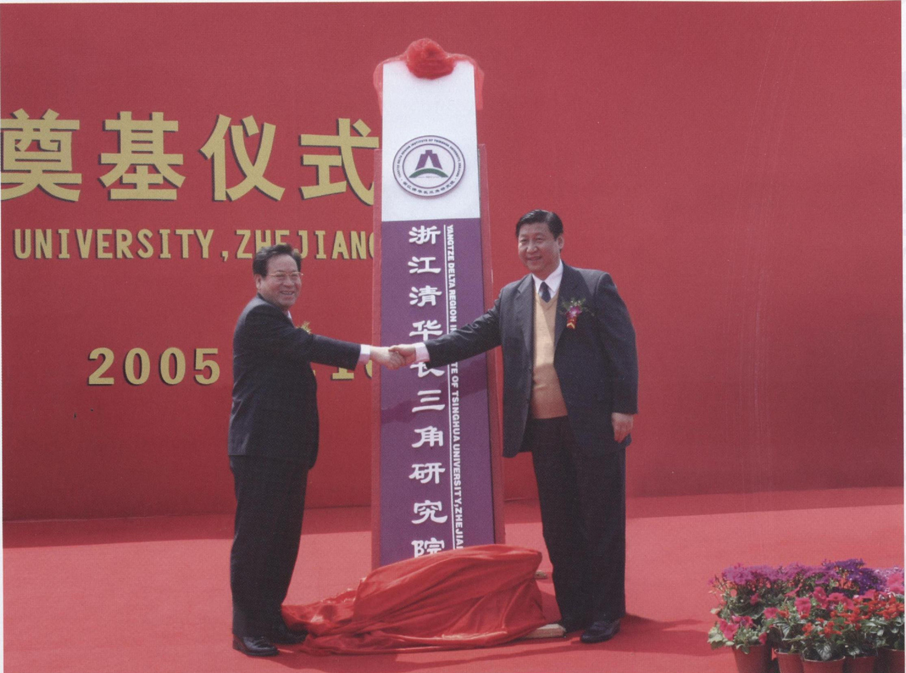
习近平同志2013年3月1日在中央党校建校80周年庆祝大会暨2013年省部级领导干部春季学期开学典礼上提出，“历史和现实都告诉我们，事业发展没有止境，学习就没有止境。好学才能上进。中国共产党人依靠学习走到今天，也必然要依靠学习走向未来。我们的干部要上进，我们的党要上进，我们的国家要上进，我们的民族要上进，就必须大兴学习之风，坚持学习、学习、再学习，坚持实践、实践、再实践。”
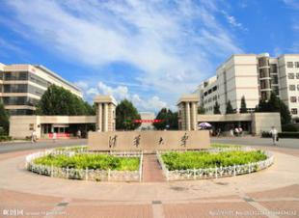
没有成功的企业，只有时代的企业，著名生物学家、进化论的奠基人达尔文曾经说过：“能够生存下来的物种，并不是那些最强壮的，也不是那些最聪明的，而是那些对变化做出快速反映的”。“在快速变化的互联网时代，过去的成功经验和优势是你今天最大的敌人”，美国石油大亨保罗格蒂的这句名言，道出了中国经济转型的今天，企业家们面对“三去一降一升”的困惑与挑战！
“清华大学卓越企业家高级研修班”项目，自2001年开展以来，坚持“自强不息、厚德载物”的校训，践行“行胜于言”的校风，实施“广东起步、立足北京、面向世界、各地开班”的项目战略，先后在珠三角、长三角、京津冀、环渤海、西南等地区举办五十九期，受到了来自全世界各地五千多名优秀企业家的高度评价和热情支持。根据互联网时代发展要求，从北京班第十九期开始课程全面升级，聚集资本运营、移动互联网、领导力等精品课程，剖析企业如何突破过剩时代的瓶颈，摆脱寒冬时代的低迷，避免互联网时代的颠覆，破译企业转型的发展路径，建立追赶风口的商业模式，破除产品同质化的魔咒。旨在培养践行中国经济持续健康发展的卓越企业家，铸造具有强势竞争力的优秀企业。

二、课程特色
洞悉最新经济形势、探究企业运营逻辑、把控宏观战略方向、铸就卓越领导方略、打造卓越企业家课堂！
永续学习,共赢平台:一次学习成为清华卓越企业家学员，与来自世界各地五千多名优秀同学共享清华提供的技术、市场、产品、学习资源，为企业发展提供燃料，助力企业健康可持续发展。卓越企业家高级研修班历经多年发展吸引了世界各地的优秀企业家,迄今已成为清华大学最受欢迎的课程之一。
资本对接,投资未来：资本决定速度，速度决定未来，资本运营是一项专业性极强，各种风险潜伏其中的庞大系统工程，本课程为学员提供了富有实战性的“风险投资（VC）、私募股权投融资（PE）、企业上市（IPO）、并购重组”等操作技术，让企业发展由传统的“爬楼梯”转型升级为“乘电梯”。
网络创富,互联互通：课程聚焦传统企业在互联网时代转型升级中的实际问题，以培养企业掌门人的互联网思维，系统分析移动互联网时代主流商业运营模式和操作方法，为企业转型升级提供系统性解决方案，帮助企业脱胎换骨，进行颠覆性的创新。
紧随热点，专题沙龙：紧随当下市场热点问题，每次针对热点问题进行讨论，增进学员间相互交流学习。

三、课程体系
- 第一模块:私募股权投融资（PE）风险投资与股权融资
1私募股权与创业投资基金操作实务  中国私募基金政策展望  项目监控与增值服务方略  投资退出与收益分配方略  私人股权与创业投资政策展望  基金募集与组织制度创新方略  投资机会把握与投资安排方略 | 2私募股权投资的风险管理与退出机制  PE/VC退出策略  股权资产并购与反并购  销售额定价与市盈率定价  除上市外PE还有多种退出渠道  并购、上市与会计操纵杠杆收购  私募股权价格与价值最大化的战略
3众筹——新资本风口融资模式  众筹误区  众筹商业模式  众筹核心五个字  众筹类型案例分享  融资成本决定企业未来成败  众筹融资计划书完整框架 | 4企业战略并购与重组  并购的战略思维与选择  交易结构与风险控制策略  成功并购后的整合策略与操作路径  兼并与重组企业税收鼓励政策解读  全流通下的上市公司收购与反收购  并购方案设计、对象筛选与时机选择策略
- 第二模块: 公司金融、资本运营方略与上市操作实务
1供应链金融  供应链金融的现状  什么是供应链金融  供应链金融的必要性  供应链金融的业务模式  供应链金融的发展趋势  供应链金融成功案例剖析 | 2企业快速成长与资本运作创新实践  企业无形资本运营  份额交易市场投资新思维  企业（家）投融资百招详解  企业生命周期与金融工具安排  资本市场的观念转变与资源整合  企业资本运营的各类中介机构职能分析
3上市战略的选择与操作  企业上市的十大好处  上市核准制度与申请程序  拟上市公司改制辅导流程  如何与上市中介机构合作  上市条件与上市申请程序、上市方案选择  主板、中小板、创业板、新三板上市实务操作 | 4国际金融产品与衍生工具  如何规避期货投资风险？  如何投资于金融衍生产品？  国际非商业性融资有哪些渠道？  国际与中国期货市场的发展历程  如何利用信托工具进行项目融资？  如何获得国际金融机构的资金援助？
- 第三模块:大数据时代、互联网金融商业模式创新与变革
1大数据时代的商业模式创新  大数据发掘  大数据是“未来的新石油”  提升数据时代的企业变革  云计算与企业运营成本分析  阿里巴巴经济数据研究与借鉴  云计算是“大脑”，大数据是“灵魂” | 2企业互联网转型——全网营销  管理无边界  企业无领导  供应链无尺度  取势：全网营销大趋势  明道：全网营销大战略  优术：全网营销大实战
3互联网+金融模式创新  互联网金融风险控制  互联网金融发展现状  互联网金融发展趋势  互联网金融与金融互联网  互联网金融对传统企业的颠覆  互联网时代“跨界金融”的兴起 | 4切割大营销——互联网时代的全网营销与品牌塑造  非此即彼切割  将对手逼向一侧  争夺高度“第一”  构建角度“唯一”  拒绝用管理骆驼的方法管理兔子  “章鱼商业模式”——同时构建多个“第一”的渠道模式
学习沙龙：众创时代如何与客户保持亲密接触
- 第四模块:宏观经济形势分析与企业经营管理优化
1当前宏观经济政策分析  审时度势 价值革命网络创富 互联互通  发展思路：用好增量、盘活存量  面临威胁之一：金融、能源、粮食安全  发展动力：改革发展的政府和改革的政府  面临威胁之二：自然环境和社会环境恶化  发展战略：经济增长优势转向就业增长优势  中国未来国内消费为主导、服务消费为重点 | 2中国式股权激励  股权激励机制  非上市公司股权激励  让核心员工与企业同心同德  打造“金钥匙”彻底激发员工潜能  打造“金手铐”有效留驻核心人才  打造“金降落伞”解决元老退出难题
3卓越企业家的新媒体应对方略  形象就是生产力  媒体误解因何而来  危机四伏、求本溯源  形象是“别人眼中的你”  发展的中国与变化的新媒体  卓越企业家面对媒体的八条黄金定律 | 4企业税收筹划与风险管控  课税税率的选择  课税对象的比较选择  纳税人身份的选择分析  寻找适合企业税收筹划的路径  影响企业税负的主要因素分析  企业设立、并购的税收政策选择
- 第五模块:转型时代企业家的卓越领导力塑造
1毛泽东的谋略思想与领导艺术  思想文化怎样落地  如何打造铁的纪律  通览全局、抓住枢纽  内部人际关系的协调  以弱胜强的制胜之道  指导我们进行市场商战，塑造完美人生的有力武器 | 2 企业成长的烦恼  开泰的企业文化  跨国并购购什么？  参与全球竞争是必然趋势  知识产权是企业发展的利器  总经理和董事长和谐相处的秘笈  打造一支学习型职工队伍是企业发展的制胜法宝
3九型人格助力领导力提升  有效沟通——改善管理、促进经营  欣赏别人——抓住机会、善于赞美  塑造他人——竭尽所能、全情投入  活出真我——真心真意、青山永记  和谐人生——笑口常开、幸福一生  心灵密码——决胜千里的企业管理必备工 | 4新经济时代的人力资源战略开发与管理  战略性人力资源管理  绩效管理——团队绩效考核  心态管理——团队领导与激励  能力管理——胜任力与销售业绩  薪酬管理——薪酬等级和高管激励  总裁选人、用人、育人、留人新智慧
- 第六模块:卓越企业独特竞争力的打造与保持
1德国工业4.0构建与中国制造2025的未来  工业4.0的革新分解  柔性制造与批量定制生产模式  借助资本市场实现价值链转移路径  实现中国制造2025的四大任务  建立与保持竞争优势的方法与路径  工业4.0产品生命周期管理的三个核心 | 2产业升级与未来制造业变革  企业的创新文化  制造业服务化的设计流程  制造业服务化的成功案例分析  不同产业周期的服务创新差异  全球制造业的发展趋势：制造业服务化  制造业转型：“从产品导向”到“服务导向”
3消费升级时代的商业机会  防范中等收入陷阱  消费金融的发展空间  供给侧改革的现实意义  消费升级带来的商业机会  中国未来30年的商业机会  从投资、出口驱动到消费驱动 | 4新工业革命时代的物联网技术  工业物联网发展背景  中国工业物联网发展现状  中国工业物联网发展趋势  智能化改造是我国工业物联网下一步发展的核心  服务需求提升成为工业物联网生态发展的重要推手  信息化技术深度发展成为我国工业物联网一个重要趋势
学习沙龙：制造业服务化的设计流程与成功案例分析
- 第七模块:让历史告诉未来
1国学智慧与领导韬略  文可安邦，武可定国  韬是胸怀，胸怀决定境界  略是目光，目光决定成败  韬略是一种宏大的生命境界  培养领导韬略的三大人文情结  培养领导韬略的四大思维逻辑 | 2 诠释历代帝王助力现代企业  楚汉之争——刘邦战胜西楚霸王  首次完成中国统一的皇帝——秦始皇  中国的文治盛世开创者——宋太祖赵匡胤  创立八旗新满文改族名建立大清——皇太极  中国封建时代最著名的“治世”者——唐太宗  中国历史上唯一得到普遍承认的女皇帝——武则天
3读书是福  读书成为一种生活方式  要爱读书读好书善读书  古今中外许多世家无非积德  天地人间第一人品还是读书  当下相当多中国人读书太过功利  不读功利的书,养成终生读书的习惯 | 4百年家族传承之道  百年家族的追求  共建百年书香门第  中国最优秀的6个家族文化  西方最优秀的6个家族文化  提升家族的贵族精神、家国情怀  做到于国有利、于家有益、于己有获
- 第八模块: 企业家的心灵旅程
1企业家的身心健康之道  中年续航能力提升  企业家压力的释放  健康启航——身心健康好工作  身体为本——生活工作双丰收  芳华且住——身体容颜养护之道  绽放在办公室——办公室简易养生法 | 2 创造幸福美满的婚姻家庭  亲子关系  家庭的危机处理  透视男人解读女人  婚姻有风险，择偶需谨慎  幸福最大化、摩擦最小化  幸福婚姻是共同创造出来的艺术品
3家族财富信托与全球资产配置  财富人生管理  全球资产配置的演变  全球资产配置的实践  目标导向型资产配置  财富传承中的家族财富信托  中国高净值客户的全球资产配置策略 | 4 企业家安全防范与人身安全管理  二龙戏珠  四喊三不喊  家里有三不搁  企业家安全现状  企业家人身安全防卫菜单  企业家遭遇侵害的十种危险类型  企业家人身安全防范方面存在着七大误区
学习沙龙：家族企业的七姑八姨等创业元老如何软着落
四、培养对象
- 上市公司高层管理者
- 各行业大中型企业董事长、总经理（总裁）、CEO等高层管理人员；
- 大中型企业中对企业发展方向负责、有决策影响力的董事会成员；
- 新生代企业家及传承人；
- 大专以上学历；
- 三年以上管理经验；
- 讲诚信、顾大局、肯奉献的企业家；
- 不迟到、不早退、遵守校纪校规的学员。
五、学习安排
上课安排:每两个月集中学习4天（周四—周日），共8次32天。
智慧投资:78800元/人（含授课费、讲义费、教学管理费等）。食宿由学校协助安排，费用自理。
学业认证:学校对学员申请进行审核通过后，完成全部课程且结业论文考核合格，由清华大学教育培训管理处统一颁发清华长三角研究院主办的“卓越企业家高级研修班”结业证书，证书统一编号、加盖公章。

六、报名流程及交费方式
提交报名表→资格审查→缴纳学费→发入学通知书→报到入学
学费请以银行汇款方式汇至下列账户：
户 名：清华大学(908)
开户银行：工行北京分行海淀西区支行
账 号：0200 0045 0908 9131 550
注明“卓越企业家研修班”学费（以个人名义汇款的请注明发票抬头）
七、联系方式
陈老师、王老师；电话：010-59480917
办公地址：清华大学长三角研究院人才培训部

八、学员学习心得
来到清华学习，让我重新找回了自己年轻时的心态，认真地投入每一堂课、认真地享受校园生活和同学情谊。不同行业、年龄、背景的同学聚集在清华，大家拥有共同目标——成就一番事业。
——卓越企业家班北京班第二期、硕士班第三期、资本运营班第一期王瑞国同学
学在前，干在后，为了带领企业更好的发展，我选择了到清华“充电”。学习的目的不仅仅是为了一纸文凭，而是切实的学到知识和经验，能够运用到企业的发展中去，在成为清华的一分子之后，我切身感受到了清华严谨的风格，从细节上严格要求，精益求精，追求卓越。
——卓越企业家班西南班第一期、硕士班第三期、资本运营班第一期谢美华同学
前途任重而道远，却难舍师生相聚之情，唯愿大家都能身体健康、工作顺利！工作中能互通有无，以求携手并肩开拓光辉事业！——卓越企业家班广东班第二期李礼堂同学
远见引导产业，思考成就未来，加入清华的大家庭，成为有远见的思考者，成就辉煌事业的领导者。
——卓越企业家班广东班第四期李春同学
知识需要不断更新，学习伴随人的一生。——卓越企业家班广东班第五期林建明同学
企业难以预料未来，因此还是务实为好。就像学习一样，学习的过程也是先蹲低然后再跳高。
——卓越企业家班广东班第六期王福官同学
在知识的高峰上登得越高，眼前展现的景色就越壮阔。愿我们牢记清华的校风“行胜于言”，在各自的工作中共同努力，用我们的双手开创中国的新纪元。——卓越企业家班广东班第七期温家慧同学
对事业的追求，对知识的渴望使我们相聚清华、相知清华；珍惜师生之谊、同学之情！
——卓越企业家班北京班第四期、资本运营班第二期胡青竹同学

如果众人分享一个苹果，得到的是同一种滋味；但是众人分享思维，会撞击出更多火花。在清华的学习使我自己的经营理念获得难能可贵的“改变”，与同学们擦出更多火花，点亮更多经营的“灵感”。
——卓越企业家班北京班第六期、资本运营班第二期韩建文同学
认识你清华大学CEO，才知道有一种心情，叫做依恋，有一种感觉，叫做心灵深处的爱；遇见你清华CEO，是我们的缘；认识你清华CEO，是上天赐给我的一份厚礼。——卓越企业家班北京班第七期刘国庆同学
在清华的学习最重要的，就是要善于用最少的时间，集中吸取教授们十几年研究成果的精华。
——卓越企业家班北京班第七期周飞舟同学
五湖四海清华聚，结下友谊难忘怀；常用书信来联系，喜庆之时同分享。
——卓越企业家班北京班第八期郜振国同学
清华对我来说是从小的梦想和向往，特别是“自强不息、厚德载物”这一校训理念，跟我的性格和我企业的文化特别吻合。——卓越企业家班北京班第十期韩雄光同学
借平台、合资源、定目标、创卓越！——卓越企业家班北京班第十一期张芳同学
除了知识和思想，清华还能带给你一个忠实而庞大的校友网络，拥有国内各大学商学院校友网中最扎实、最稳固的校友团体，清华同学们在这里获取管理新知、拓展社会资源、谋求合作机会、助推事业发展。
——卓越企业家班北京班第十一期杨红艳同学
梦，虽然短暂，但我们都拥有梦想；雨，虽很润爽，但我们总渴望阳光；聚，虽有欢悦，但也有离别之伤；你，虽不在我身旁，但我会永记心上；共同的追求，同一个梦想；同窗虽已结束，友情才刚起航，祖国的大地上，以后都会有我们快乐欢聚的天堂！——卓越企业家班北京班第十二期李海峰同学
商海修缺入华堂，锈铁回炉再炼钢；同窗融汇炉火旺，师长锻打钢更强；清华园里金风爽，人中龙凤聚一堂；锻得宝剑倚天长，跨海斩鲸缚龙王！——卓越企业家班北京班第十三期周兵同学
清华是天，同学是地，有了清华和同学，我就可以顶天立地；清华是风，同学是雨，有了清华和同学，我就可以呼风唤雨！——卓越企业家班北京班第十三期马世清同学
清华学习经历告诉我们，学习可以成为增强企业核心竞争力的有效手段，它能使我们拨云见日、豁然开朗，成为企业竞争之利器。——卓越企业家班北京班第十三期、内蒙古伊东一、二、三期马金山同学
我进入了清华，最大的感受是我进入了一个有活力、有朝气、团结、包容的集体。大家一心一意都为班集体着想，这真的有点共产主义的感觉了。——卓越企业家班北京班第十三期张亮同学
我们同学真好，庆幸自己来到清华！——卓越企业家班北京班第十四期凌喜乐同学
你怎么做，中国就怎么样；你为自己的梦做了什么，中国的梦就会成为什么。
——卓越企业家班北京班第十四期黄基康同学
清华的相识、相知是一种缘分，也是我们每个同学来之不易的一笔人生财富，这种友谊我们应该用真诚去拥抱它，巩固它。——卓越企业家班北京班第十四期黄永成同学
通过在清华的学习，发现自己无论是整个知识面上还是对具体问题的深刻认知上，都有了很大的进步。清华的课程针对性特别强，授课老师都是世界顶尖级的，自己不管是在经济问题还是社会问题上都有了新的认识。
——卓越企业家班北京班第十五期、资本运营班三期何海同学
如果众人分享一个苹果，得到的是同一种滋味；但是众人分享思维，会撞击出更多火花。在清华的学习使我自己的经营理念获得难能可贵的“改变”，与同学们擦出更多火花，点亮更多经营的“灵感”。
——企业家班北京班第十六期黄龙凯同学
若金发砺，若陶在钧；进德修业，光辉日新。——企业家班北京班第十六期林祺同学
在这样一个班当班长，我给自己定位应该是做好服务，海内存知己，天涯若比邻，毕业不是我们感情的终结，而是我们力量的扩散，我会继续为同学们做好服务工作。——卓越企业家班北京班第十七期李思霆同学
学习决定思路，思路决定出路。——企业家班北京班第十七期陈中东同学

清华大学卓越企业家高级研修班
报名申请表
填表日期：年月日
姓名 |  | 性别 |  |  |  |  | 出生日期 |  |  | 身份证号
学历 |  | 国籍 |  |  |  |  | 职务 |  |  | 参加过哪个学校的研修班学习
单位名称 |  |  |  |  |  |  |  | 毕业学校及专业
通讯地址 |  |  |  |  |  |  |  |  |  | 邮 编
手 机 |  |  | 电话 |  |  |  |  |  |  | 传 真
E－mail |  |  | QQ |  |  |  |  | 微信号 |  |  |  | 网址
个人工作经历
年月——年月 |  |  |  |  | 工作单位及部门 |  |  |  |  |  | 所担任职务
所在单位上年末生产（销售）总值万元，上年末职工总人数
所在单位性质（国企或民企）及简介（可以另附纸）：

经营范围：

注意事项：1、请认真填写报名申请表，以保证届时做正式通讯录时信息准确；
2、由于不可抗力等原因，主办单位保留取消培训课或拒绝报名申请的权利；
3、清华大学有权根据情况对招生简章、课程设置等做必要调整，并对本培训课程拥有最终解释权；
4、违反国家政策法规、损害清华大学声誉、违反学习纪律且情节严重的，将立即终止学习，并视情节追究法律责任。

